  для детей подготовительной группы по теме «Первоцветы»  - Побеседуйте с ребенком о том, какие изменения произошли в природе весной. Объясните, что первые весенние цветы называются первоцветами. Назовите, какие цветы появились: первоцветы, подснежник, одуванчик, мать-и-мачеха, перелеска, крокус, веретеница, медуница, примула, незабудка.  - Игра «Скажи наоборот»  Весна ранняя – весна поздняя.  Незабудка высокая – мать-и-мачеха низкая.  Бутон маленький - большой бутон  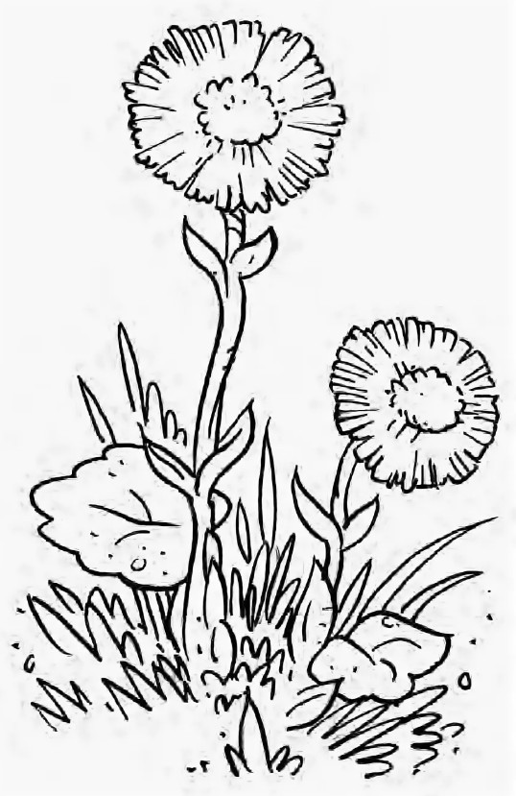  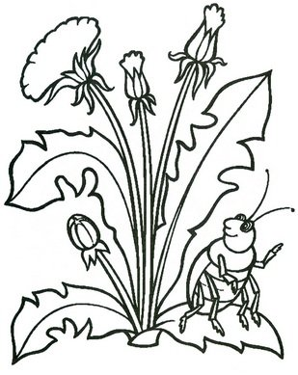  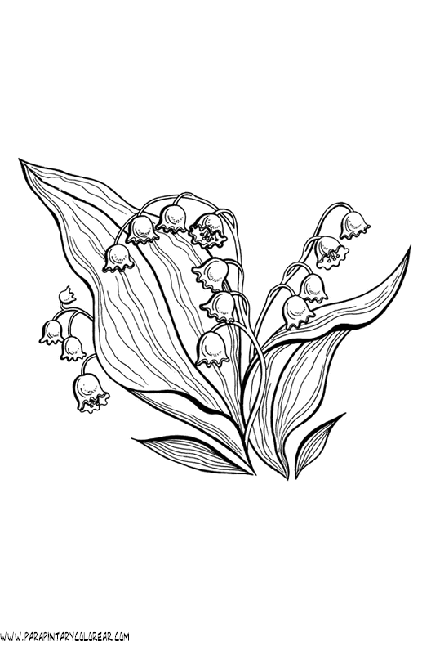  Подснежник быстро растет – крокус медленно растет.  Сорняк вредный – медуница полезный цветок.  - Игра «Скажи - какой (какое, какая)?»  Одуванчик (какой?) …  Незабудки (какие?) …  Мать-и-мачеха (какая?) …  Ландыш (какой?) …  Подснежник (какой?) …  - Упражнение «Один – много» Одна незабудка - много незабудок.  Один ландыш - много ...  Один одуванчик - много ...  Одна мать-и-мачеха - много ...  Один крокус – много …  Один подснежник – много …  Один бутон – много …  Один стебель – много…  Один корень – много … | 5. Выучить стихотворения (по желанию)  «Одуванчик»  Носит одуванчик  Желтый сарафанчик.  Подрастет, нарядится  В беленькое платьице,  Легкое, воздушное,  Ветерку послушное.  «Ландыш»  Родился ландыш в майский день,  И лес его хранит;  Мне кажется, его задень -  Он тихо зазвенит.  6. Назови первоцветы. Раскрась картинку.

